生命科学学院研究生导师叶青简介

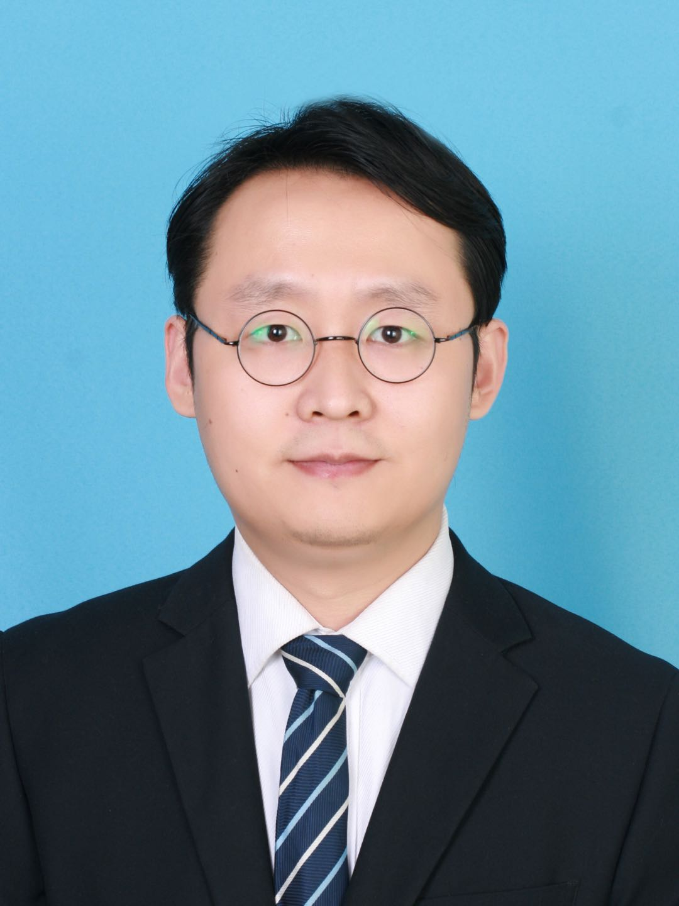

个人简介：叶青，男，1988年09月，博士研究生/理学博士，讲师。
研究方向：生物化学与分子生物学（学硕）、生物与医药（专硕）
学习工作经历：
学习经历：
2008-2012，青岛农业大学，生物技术，理学学士
2012-2018，中国农业大学，植物学，理学博士
工作经历：
2018－现在，青岛农业大学 生命科学学院，讲师
科学研究：
主持及承担的国家级及省部级科研课题：
1. 国家自然科学基金青年基金 24万（31900235），“H₂S介导CAT2硫巯基化修饰提高植物耐盐性的分子机制” (主持人，2019-2022)
2. 国家自然科学基金面上项目 60万 （31670245）“泛素连接酶LPS1调控植物磷转运的机制研究” （2/7，参与人，2017-2020）
研究方向及科研成果情况：
博士毕业于中国农业大学植物生理学与生物化学国家重点实验室，师从武维华院士。近年来，以葡萄和拟南芥为材料，通过分子生物学、遗传学、基因组学和蛋白质修饰组学等手段，研究植物应答高盐和温度胁迫的信号转导途径、温度信号与植物激素信号之间的交互作用，以及温度信号与生物胁迫信号之间的交互作用等相关研究。近年来先后以科研骨干参加国家转基因重大专项、国家重点研发项目、山东省重大专项等重大课题，目前在研主持国家自然科学基金一项。在“Plant Cell（SCI一区）、Plos Genetics（SCI一区）和Plant Physiology（SCI一区）等国际著名期刊发表多篇论文。
代表性研究论文（2016-）：
1. Ye Q, Wang H, Su T, Wu W H and Chen Y F (2018) The Ubiquitin E3 Ligase PRU1 Regulates WRKY6 Degradation to Modulate Phosphate Homeostasis in Response to Low-Pi Stress in Arabidopsis. Plant Cell 30:1062-1076 (SCI一区IF=9.38)
2. Huang Y#, Feng C Z#, Ye Q#, Wu W H and Chen Y F (2016) Arabidopsis WRKY6 Transcription Factor Acts as a Positive Regulator of Abscisic Acid Signaling During Seed Germination and Early Seedling Development. PLoS Genet 12: e1005833. (#共同第一作者SCI一区IF=6.67)
3. Huang Y, Su M M, Ye Q, Wu X Q, Wu W H and Chen Y F (2017) Abscisic Acid Modulates Seed Germination via ABA INSENSITIVE5-Mediated PHOSPHATE1. Plant Physiology 12. 1661-1668 (SCI一区IF=6.28)
教学授课情况：
讲授本科生课程《植物生理学》和《植物生理学实验》。
联系方式：18500058569，邮箱：lishutong555@126.com。

